Ejercicio Git (Realizar todo desde GitBash).
- Configura Git con un nombre de usuario y un correo electrónico
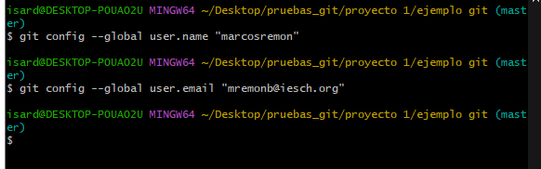
- Crea un nuevo repositorio que se llame ApuntesEntornos dentro de la carpeta Proyectos-Git que creamos el lunes.
- Muestra su contenido
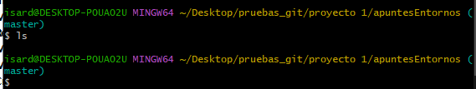
- Comprueba el estado del repositorio
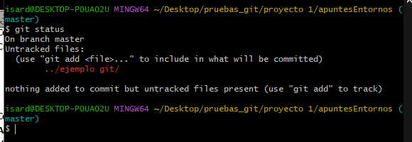
- Crea un fichero llamado índice.txt con el contenido de los temas de ED
- UD1 INTRODUCCIÓN A LOS ENTORNOS DE DESARROLLO
- UD2 INSTALACIÓN Y USO DE IDEs
- UD2 PLUGIN -WINDOW BUILDER
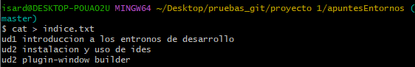
- Comprobar de nuevo el estado del repositorio.
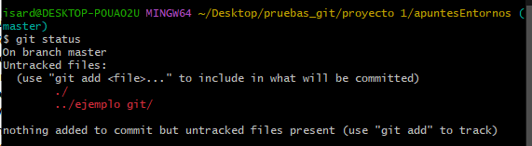
- Añadir el fichero a la zona de ensayo (staging área).
- Volver a comprobar una vez más el estado del repositorio.
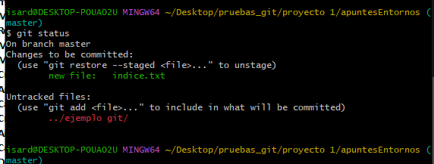
- Realiza un commit que describa lo que estás guardando.
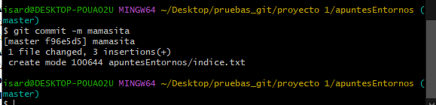
- Crea subcarpetas para cada tema, una para los apuntes y otra para las prácticas.
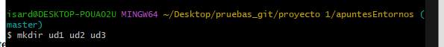

- Descarga y añade a cada subcarpeta que corresponda todo lo que hay en nuestro Moodle de ED UD1 Y UD2. (puedes poner la ruta directamente al descargarlo o moverlo desde el explorador de Windows)
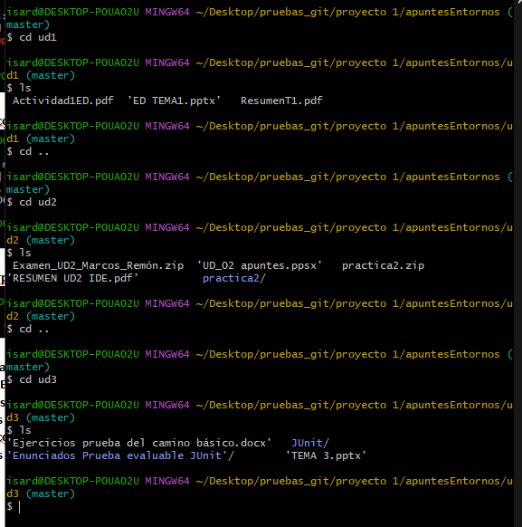
- Muestra los cambios respecto a la última versión guardada en el repositorio.
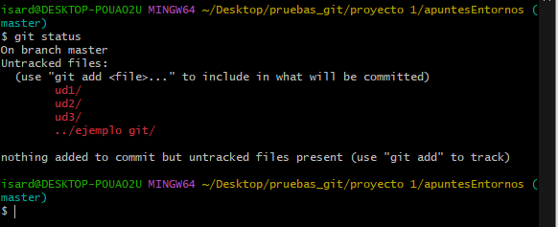

- Realiza un commit de los cambios
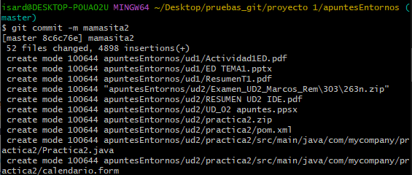
- Muestra los cambios de la última versión del repositorio con respecto a la anterior
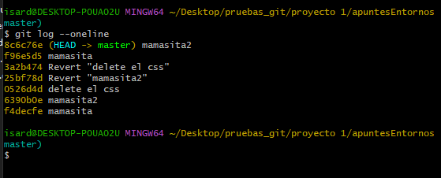
- Muestra el historial de cambios del repositorio
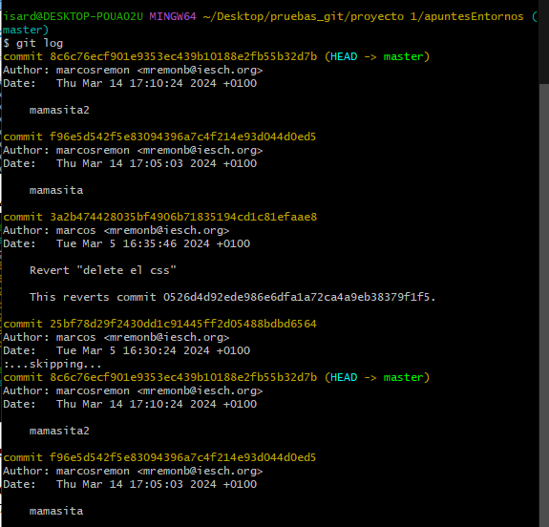
- Crea una rama llamada rama_ud3 y muestra las ramas del repositorio
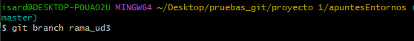
- Añade los archivos correspondientes a la UD3 a las carpetas de UD3 del repositorio. Cambia el índice.txt y añade UD3 PRUEBAS
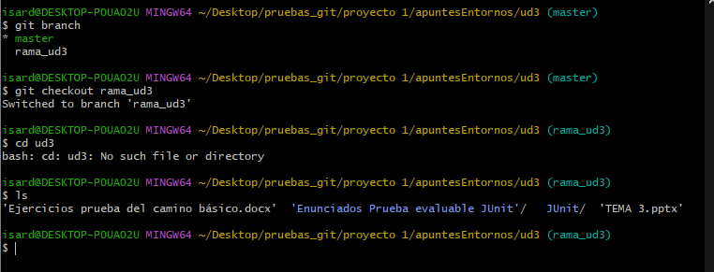
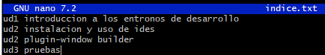

- Crea otra rama llamada rama_ud4 y muestra las ramas del repositorio
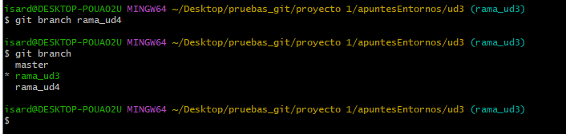
- Añade los archivos correspondientes a la UD4 a las carpetas de UD4 del repositorio. Cambia el índice.txt y añade UD4 CONTROL DE VERSIONES, OPTIMIZACIÓN Y DOCUMENTACIÓN
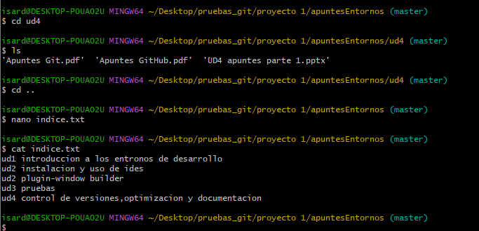
- Hacer commit de las dos ramas (previo paso a la staging área)
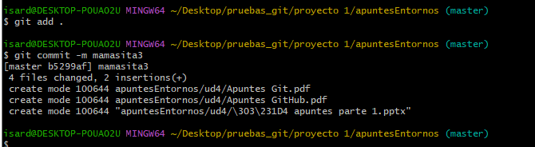
- Mostrar las ramas existentes y fusionar todo con el máster.
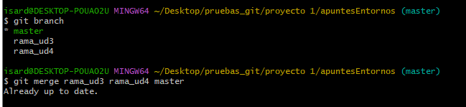
- Cambia el índice.txt y añade UD5 A VER QUE TOCA…
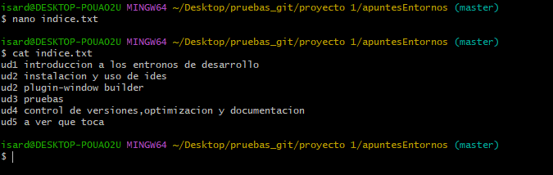
- Haz commit (previas comprobaciones y paso por la staging área)
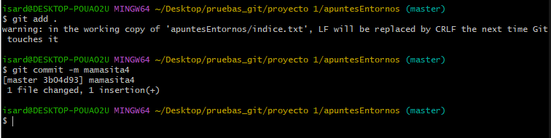

- Mostrar todo el historial de commit
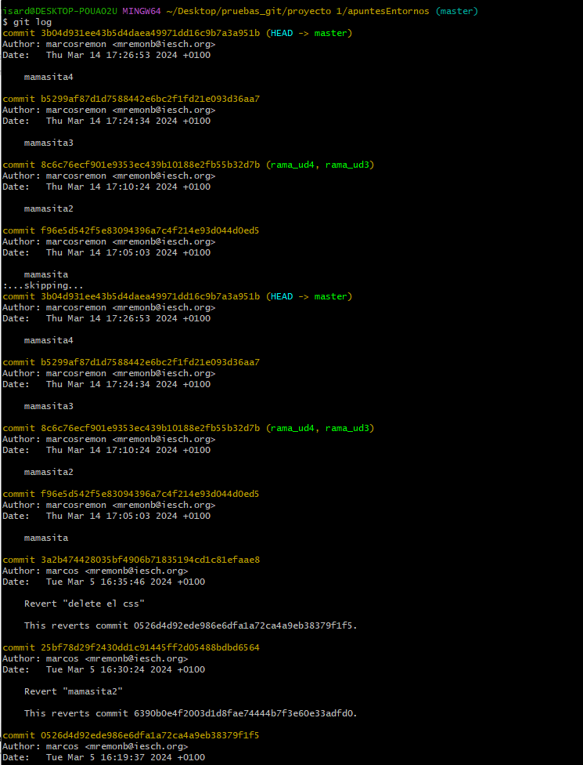
- Volver al commit anterior(paso 21) pero sin que desaparezca el hecho en el paso 23
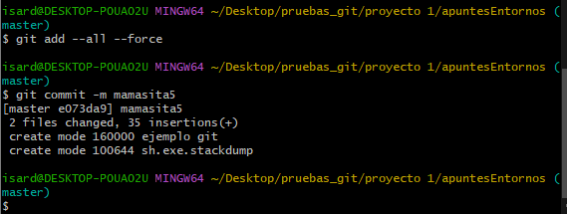
- Eliminar las ramas creadas en los pasos 16 y 18
